**Ejercitación**: **Conexión a un servidor Ubuntu Server en VirtualBox utilizando Telnet y SSH**

# **Parte 3: Preguntas sobre Telnet, SSH y diferencias entre ambos**

## **Instrucciones:**

Con tu grupo reflexiona sobre las siguientes preguntas relacionadas con los protocolos Telnet, SSH y las diferencias entre ellos:

Telnet:

a) Pregunta: ¿Cuáles son las ventajas y desventajas de utilizar el protocolo Telnet?

**Ventajas**

* + Apto para todo tipo de plataformas
  + Acceso ilimitado a los recursos

**Desventajas**

* + El acceso pleno a los sistemas les ofrece un amplio margen de maniobra a los hackers.
  + Transmite datos en texto plano por lo que es vulnerable a ataques de seguridad, No ofrece seguridad (las contraseñas no están cifradas, es decir pueden verse fácilmente mediante un programa).

b) Instrucciones: Responde la pregunta en base a tu conocimiento y experiencia. Menciona al menos dos ventajas y dos desventajas de utilizar Telnet como protocolo de acceso remoto.

SSH:

1. Pregunta: ¿Cuáles son las ventajas y desventajas de utilizar el protocolo SSH?

**Ventajas**

* + Es más seguro y proporciona medidas de seguridad, Encriptación de la información para la seguridad a la hora de transferir datos.
  + Es gratuito y fácil de usar.

**Desventajas**

* + Su velocidad no es buena
  + Necesidad de conocimientos informáticos (comandos)
  + No posee interfaz gráfica

b) Instrucciones: Responde la pregunta en base a tu conocimiento y experiencia. Menciona al menos dos ventajas y dos desventajas de utilizar SSH como protocolo de acceso remoto.

Diferencias entre SSH y Telnet:

a) Pregunta: ¿Cuáles son las principales diferencias entre SSH y Telnet

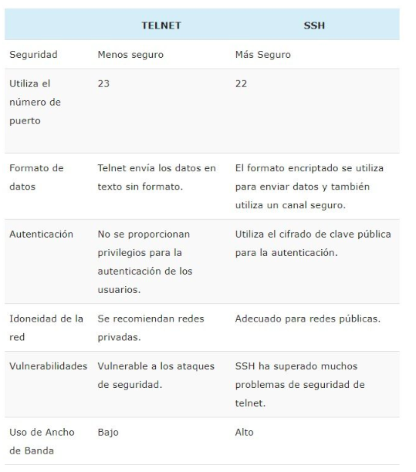

b) Instrucciones: Responde la pregunta destacando al menos tres diferencias clave entre SSH y Telnet en términos de seguridad, cifrado de datos y características funcionales.